Siège sans accoudoirs
(Référence : 135.001.321)

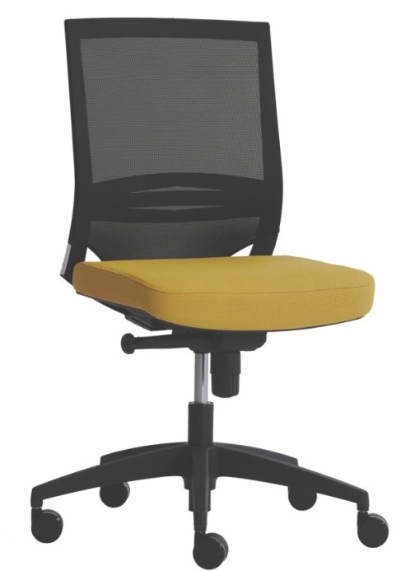
Assise en tissu, dossier en résille
Base noir
Dossier réglable en hauteur
Support lombaire ajustable
Dossier en résille noire

Dimensions :
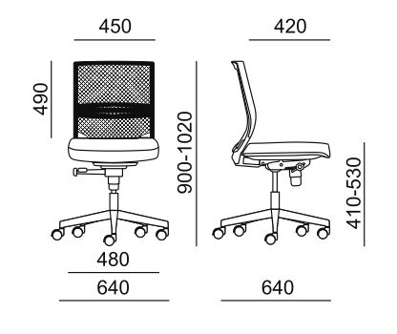

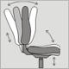
STT MÉCANISME SYNCHRONE, RÉGLAGE SOUS L‘ASSISE
Mécanique synchrone blocable en 7 positions, avec système anti retour de sécurité réglable de 45 à 120 Kg.

Couleurs disponible pour l’assise :

